Presseinformation

Ulm, 22. Juni 2017

Was lange währt ... Erst der Markt, dann die Norm
Neuer QMS-Standard IATF 16949 spiegelt, was der Markt benötigt:
ganzheitliche Prozesssicht im Qualitäts- und Produktionsmanagement

Die Philosophie der integrierten Datenhaltung im Qualitäts- und Produktionsmanagement hat dank der weltumspannenden Industrie 4.0-Bewegung einen nachhaltigen Schub bekommen. Was Manufacturing Execution Systems-Hersteller wie die Ulmer GUARDUS Solutions AG seit nunmehr 15 Jahren in den Markt tragen, findet mittlerweile breites Gehör: Alle Produktions- und Prozessbeteiligten müssen sich digitalisieren, sowohl im Umgang mit der zunehmenden Omnipräsenz von Produkt- und Prozessdaten als auch in den zugrunde liegenden Methoden. Die steigende Automatisierung wird in der Ablaufsteuerung dazu führen, dass formalistische Papierwege und zeitintensive Labortechniken ausgedient haben und agile In-Prozess-Verfahren Einzug halten. Lernende Systeme und schlanke Prüfprozesse werden das Ruder übernehmen. Dieser Entwicklung tragen nicht nur moderne MES-Prinzipien, sondern nun auch die Normenlandschaft Rechnung. Der im Oktober 2016 durch die International Automotive Task Force veröffentlichte QMS-Standard „IATF 16949“ sieht endlich eine enge Vernetzung von Qualität und Produktion vor.

Das Manufacturing Execution System GUARDUS MES konzentriert sich seit jeher auf die nahtlose Interaktion von Qualität und Produktion in der Wertschöpfung. Der Anspruch: Erst wenn sich Produkt- und Prozessdaten in einer homogenen Datenbasis vereinen, sind Verantwortliche in der Lage, Abweichungen hinsichtlich Prozessstabilität, -sicherheit und -qualität umgehend zu erkennen und regelnd einzugreifen. Was heute nach State-of-the-Art klingt, war bis vor ein paar Jahren durchaus revolutionär. „Die integrierte Datenhaltung wiedersprach den Elfenbeintürmen vieler Industriebetriebe. Entwicklung, Produktion und Qualität waren in Denken und Handeln streng getrennt, was sich in der abteilungszentrierten Datenhaltung fortführte. Ein einheitliches MES war vielerorts kaum denkbar“, erinnert sich Simone Cronjäger, Vorstand der GUARDUS Solution AG.

Eine Entwicklung nimmt (F)normen an
Seit nunmehr drei Jahren fasst eine neue Entwicklung Fuß: Qualitäts- und Produktions-Management gehen ganz klar in Richtung verzahntes Denken und Handeln im gesamten Herstellungsprozess. Die bis dato gelebte Trennung beginnt sich aufzulösen. „Bedenkt man unter den Gesichtspunkten Automatisierung, Prozesssteuerung und Mobilität die Auswirkungen der Digitalisierung, so werden alle Veränderungen im Shopfloor-Umfeld auch die Qualitätsbereiche betreffen“, so Simone Cronjäger weiter.
Diese Entwicklung zeichnet sich auch in der „IATF 16949“ ab. Der im Oktober 2016 durch die International Automotive Task Force veröffentlichte QMS-Standard ist deutlich raumgreifender als sein Vorgänger „ISO TS 16949“, wenn es um ganzheitliche Prozessweisen geht und sieht nun ebenfalls eine enge Vernetzung von Qualität und Produktion vor. Der Ansatz des neuen Standards soll das Verständnis dafür verbessern „dass nicht ein isoliert betrachteter Prozess, sondern die Gesamtheit aller zusammenwirkenden Unternehmensprozesse die Qualitätsleistung eines Unternehmens entscheidend beeinflussen“. So findet man etwa im Inhaltsverzeichnis Produktionsthemen, die in der vorherigen Fassung nicht einmal ansatzweise enthalten waren – unter anderem das Vorgehen bei Prozessfreigaben, die Validierung nach Produktionsstillständen oder die Produktionsplanung und Instandhaltung. Hinzu kommt die Überwachung und Messung von Produktionsprozessen – also ebenfalls waschechte Produktionsmanagement-Disziplinen (Betriebs- und Maschinendatenerfassung). „Was wir bereits seit 15 Jahren mit und in unserer Software leben, wird jetzt Alltag – eine Entwicklung die uns sehr freut“, so Cronjäger.

Bildanforderung
Bildmaterial finden Sie in unserem Medienportal http://press-n-relations.amid-pr.com zum Download (Suchbegriff „GUARDUS-IATF”).
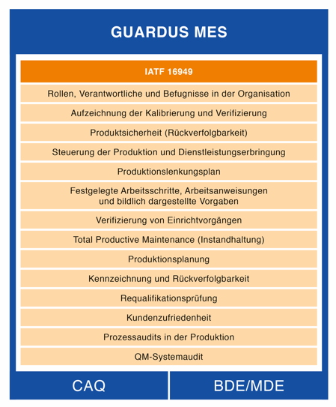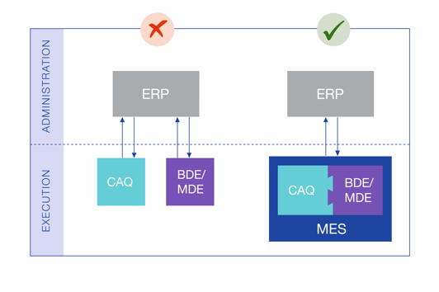
Weitere Informationen:  GUARDUS Solutions AG  Simone Cronjäger  Postgasse 1, D-89073 Ulm  Tel.: +49 731 88 01 77-22  Fax: +49 731 88 01 77-29  info@guardus.de  www.guardus.de | Presse- und Öffentlichkeitsarbeit:  Press’n’Relations GmbH  Monika Nyendick  Magirusstraße 33, D-89077 Ulm  Tel.: +49 731 96 287-30  Fax: +49 731 96 287-97  mny@press-n-relations.de  www.press-n-relations.de

Seit 15 Jahren steht der Name GUARDUS für umfassende Qualitäts- und Produktions-Management-Expertise im industriellen Fertigungsumfeld. Mit der Gründung der GUARDUS Solutions AG im Jahr 2002 verfolgt das System- und Softwarehaus mit Sitz in Ulm und Timisoara (Rumänien) zudem den Auftrag, Shopfloor-IT als ‚enabler‘ für Fertigungsorganisationen von morgen zu entwickeln. Grundlage dafür ist das Manufacturing Execution System GUARDUS MES. Über 150 weltweit agierende Unternehmen nutzen mittlerweile die Standard-Softwarelösung als zentrales IT-Fundament einer nachhaltigen Industrie 4.0-Strategie.

